

**Mise en service**

**d'une installation électrique domestique ou tertiaire**

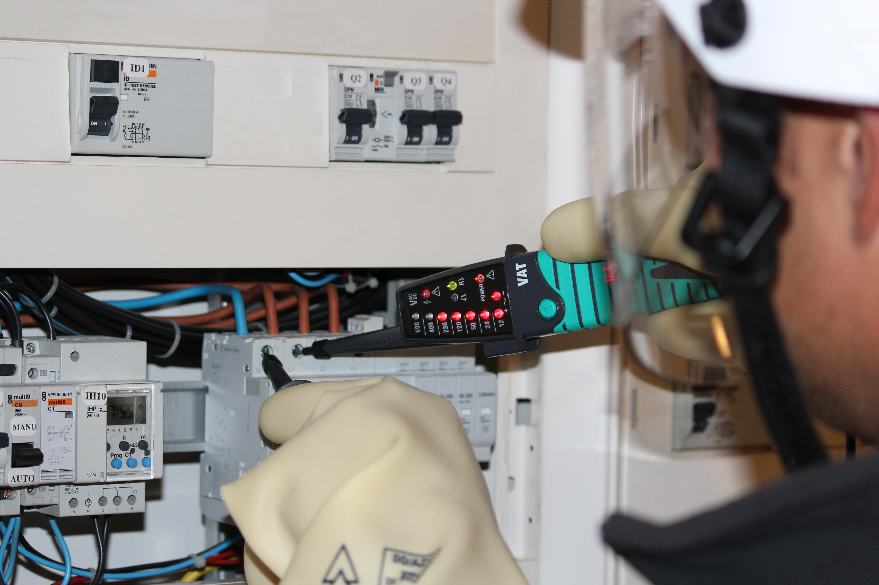

Vérifications à effectuer avant la mise en service

Exemple du tableau électrique d'un studio

Vérification d'absence de tension

Vérification de la liaison équipotentielle (continuité conducteur P.E.)

Vérification de l'absence de court-circuit

Vérification de l'isolement de l'installation

Mesure des tensions au tableau

Mesure du courant circulant dans un circuit

folio 2

folio 3

folio 4-5-6

folio 7-8

folio 9

folio 10-11

folio 12

folio 13-14

**Les vérifications à effectuer avant toute mise en service** (Partie 6 de la NF C 15‑100)

Conformément à la norme NF C 15‑100, un rapport comportant les observations relatives à l'inspection visuelle et aux essais effectués doit être établi.

Remarque : lors des vérifications, des précautions doivent être prise pour assurer la sécurité des

personnes et éviter les dommages aux biens et matériels installés.

**Exemple du tableau électrique d'un studio**

ERDF :

Alimentation 230 V ~

Neutre

Phase

D6

D5

D4

D3

D2

D1

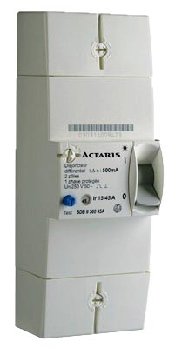

Tableau

D7

**2 A**

**32 A**

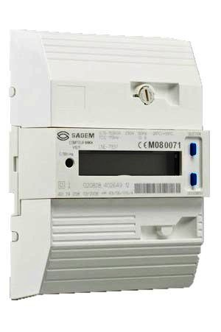

**20 A**

**20 A**

**20 A**

**16 A**

**16 A**

Disjoncteur

général

Phase

Neutre

Compteur

**40 A**

30 mA

P.E.

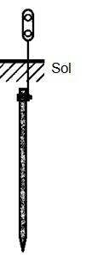

Sol

Piquet de terre

Départs :

D1 : circuit d'éclairage

D2 : circuit d'éclairage

D3 : circuit prises de courant

D4 : circuit prises de courant

D5 : circuit appareil de cuisson

D6 : circuit commande chauffe-eau

D7 : circuit chauffe-eau

**Vérification d'absence de tension**

La vérification s'effectue avec un **VAT** ( **V**érificateur d'**A**bsence de **T**ension ).

Les « **V**érificateurs d’**A**bsence de **T**ension » ou « dispositifs de **V**érification d’**A**bsence de **T**ension » sont des « détecteurs de tension » conçus spécifiquement pour vérifier l’absence de tension nominale et remplissant uniquement cette fonction .

Il est impératif de se mettre en sécurité et de sécuriser

l'environnement pour effectuer cette mesure.

On doit utiliser les **Équipements de Protection**

(EPI, EIS et ECS).

Présence du professeur obligatoire.

MC900411320[1]





Phase

**20 A**

**2 A**

**32 A**

**20 A**

**20 A**

**16 A**

**16 A**

Neutre

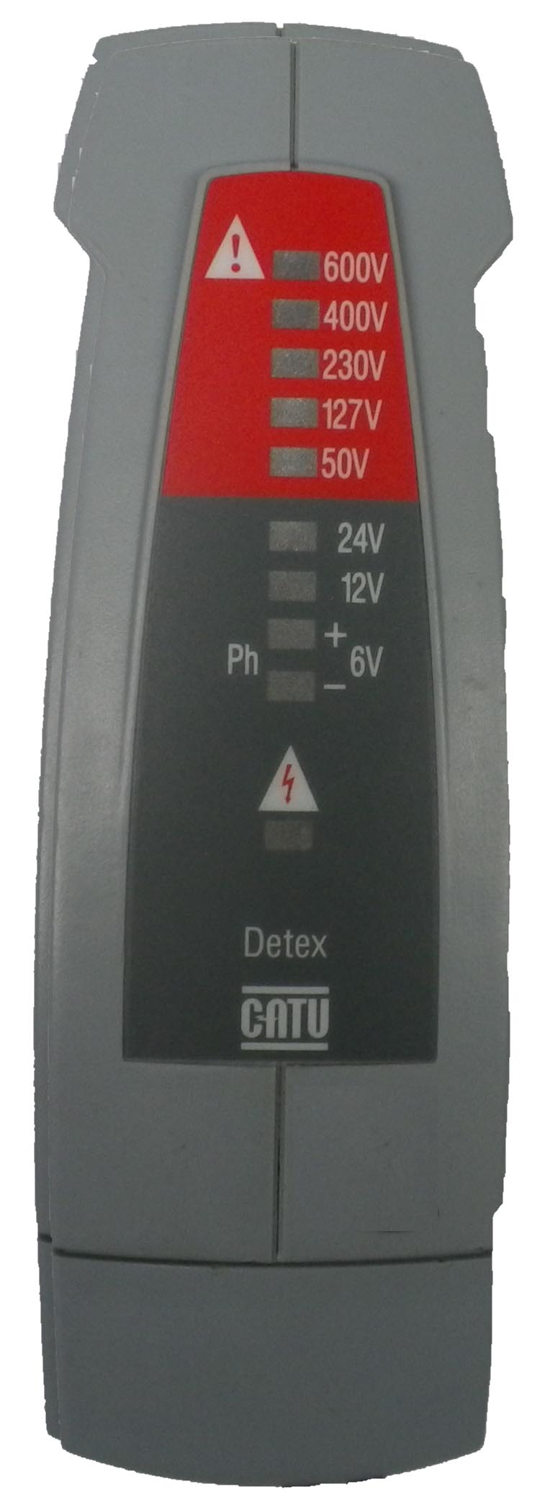

**Procédure :**

La vérification s'effectue au point d'arrivée du réseau dans le tableau.

1) On teste l'appareil avant la mesure

2) On effectue la VAT : - entre phase et neutre, puis

- entre neutre et PE, puis

- entre phase et PE.

3) On teste de nouveau l'appareil après la mesure.

**Couper le disjoncteur de branchement général !**

**40 A**

30 mA

P.E.

**N PH**





**PE**

**PE**



**40 A**

30 mA

VAT entre phase et neutre

**N PH**

**40 A**

30 mA

VAT entre neutre et P.E.

**N PH**

**40 A**

30 mA

VAT entre phase et P.E.

**40 A**

30 mA

**N PH**

**Résultat attendu :**

Lecture du VAT



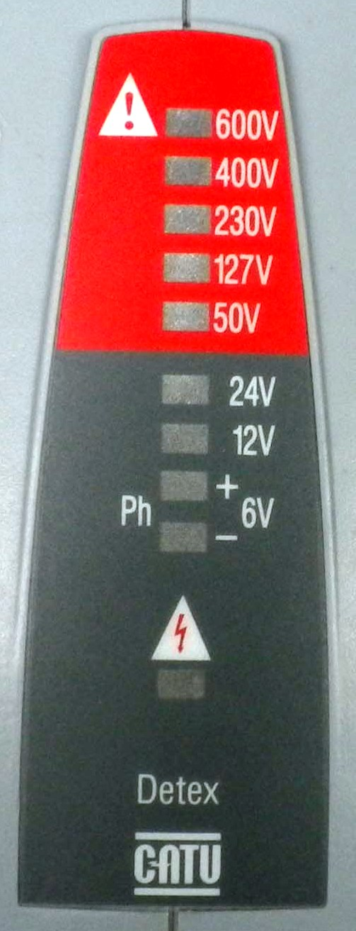



MC900411320[1]

**Absence de tension**

**DANGER**

**Présence d'une tension**

**de 230 Volts**

**Vérification de la liaison équipotentielle**

Il s'agit d'une liaison de toutes les parties métalliques d'une maison au conducteur de terre :

- les canalisations (chauffage et sanitaire), les huisseries métalliques et les corps d'appareils

s'ils sont métalliques, notamment dans les salles d'eau (volumes 1, 2 et 3).

Ce dispositif, associé à un disjoncteur différentiel, permet la coupure automatique de l'alimentation quand une partie métallique de la maison se trouve sous tension, du fait d'une " fuite de courant " d'un appareil électrique, vous évitant ainsi le risque d'électrocution.

Cette vérification s'effectue installation **hors tension**.

MC900411320[1]

**Appareil de mesure utilisé :**

multimètre en position **ohmmètre** (Ω) ou en position test de continuité

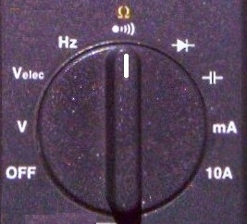

**Procédure :**

Il faut vérifier que :

- les masses de l'installation,

- les bornes de prise de terre,

- les extrémités des conducteurs Vert/Jaune non raccordées

soient bien reliées à la barrette de terre du tableau (PE).

Tableau

**Couper l'interrupteur différentiel**

D6

D5

D3

D2

P.E.

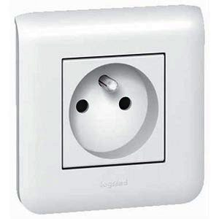

D1

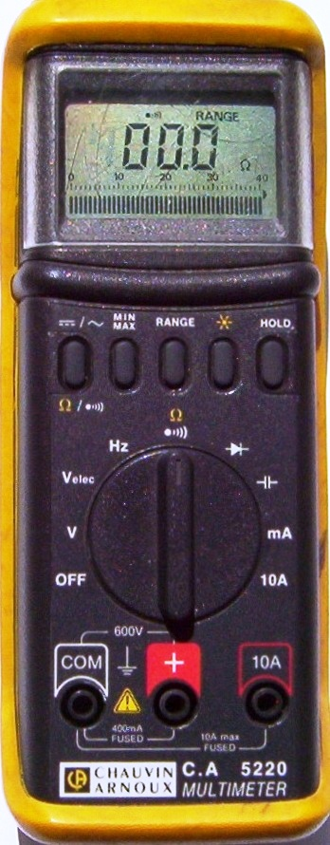

**20 A**

**2 A**

**32 A**

**20 A**

**20 A**

**16 A**

**16 A**

Phase

**40 A**

30 mA

D7

Piquet de terre

Neutre



**Résultat attendu :**

La norme NFC-15100 impose que la résistance maximum du conducteur de protection soit de 2 Ω

*(lire 2 ohms)*.

400.0 Ω

écran multimètre

000.2 Ω

écran multimètre

MC900411320[1]

**Signal sonore :**

**Liaison équipotentielle correcte**

**Affichage clignotant :**

**Liaison équipotentielle coupée**

**Vérification de l'absence de court-circuit**

Un **court-circuit** est la mise en connexion accidentelle de deux points (ou plus) d’un circuit électrique entre lesquels il y a une différence de potentiel (exemple : phase - neutre), par un conducteur de faible résistance.

Il donne naissance à un courant de court-circuit. C'est un défaut de l'isolement électrique qui peut, dans les cas extrêmes, provoquer l'apparition d'un arc électrique.

Il est impératif de vérifier l'absence de court-circuit avant de mettre l'installation sous tension.

Cette vérification doit, de plus, être effectuée après chaque modification d'un circuit.

Cette vérification s'effectue installation **hors-tension**

DDR et disjoncteurs en position déclenchée (0 Off).

MC900411320[1]

**Appareil de mesure utilisé :**

multimètre en position **ohmmètre** (Ω) ou en position test de continuité



**Procédure :**

On mesure la valeur de la résistance du circuit en aval de chacun des départs (ici de D1 à D7).

Cette valeur de résistance ne doit pas être nulle (= 0 Ω), sinon il y a court-circuit.

Ne pas installer ou connecter les récepteurs.

**40 A**

30 mA

**16 A**

**20 A**

**2 A**

**32 A**

**20 A**

**20 A**

**16 A**

D3



D7

D6

D5

D3

D2

D1

Tableau

P.E.

Neutre

Phase

**Couper l'interrupteur différentiel**

MC900411320[1]

000.2 Ω

écran multimètre

400.0 Ω

écran multimètre

**Affichage clignotant :**

**Absence de court-circuit**

**R =**

**Présence d'un court-circuit**

**R =**

∞

∞

**Vérification de l'isolement de l'installation**

**En régime TT**, un défaut d'isolement ou une mise en contact accidentelle d'une phase avec une masse électrique conduit à une fuite de courant à travers la prise de terre de l'installation.

**En régime TN**, un défaut d'isolement ou une mise en contact accidentelle d'une phase avec une masse électrique ne conduit pas véritablement à une «fuite de courant», mais à un court-circuit (entre phase et neutre).

**En régime IT**, le courant de fuite en cas de défaut d'isolement ou de mise en contact accidentelle d'une phase avec une masse électrique est faible, et ne nécessite donc pas la coupure de l'alimentation électrique.

**Installation domestique : régime TT**

On doit contrôler l'absence de défaut d'isolement sur une installation avant toute mise sous-tension.

MC900411320[1]

Cette vérification s'effectue installation **hors tension**.

**Appareil de mesure utilisé :** un **mégohmmètre**

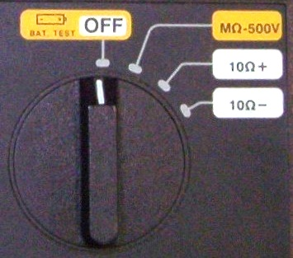

**Procédure :**

On teste chaque départ (ici de D1 à D7) entre phase et PE puis entre neutre et PE.

Un isolement est correct si sa valeur est supérieure à 500000 Ω (= 0,5 MΩ) en BT et pour une tension d'essai de 500 V.

Ne pas installer ou connecter les récepteurs.

Tableau

C:\LYCEE\symbole\pictogramme\main\fleche_039.gif

**Couper l'interrupteur différentiel**

P.E.

D3

**20 A**

**2 A**

**32 A**

**20 A**

**20 A**

**16 A**

**16 A**

D7

D6

D5

D3

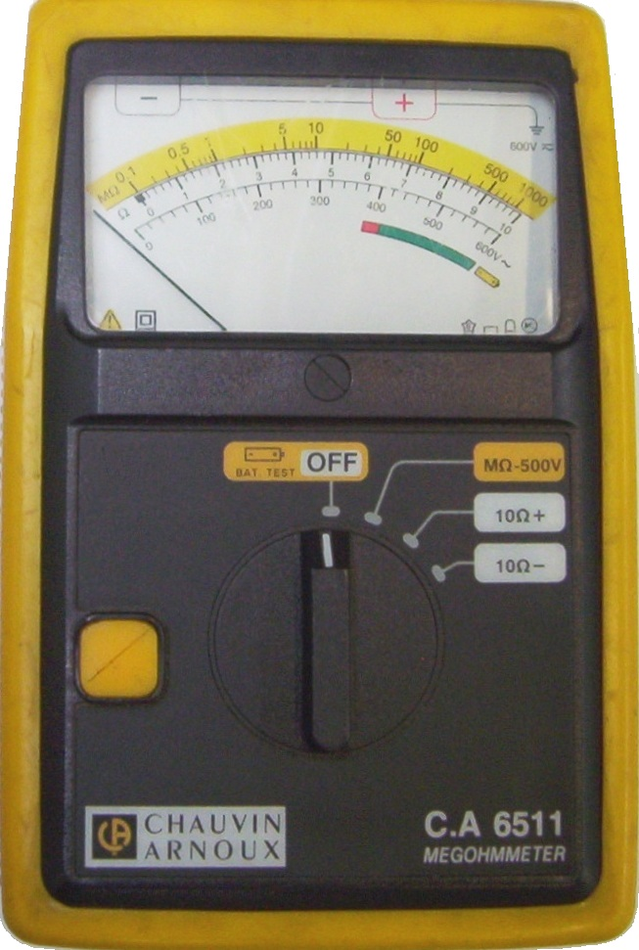

D2

D1

Neutre

**40 A**

30 mA

Phase

Appuyer

**Résultat attendu :**

La norme NFC-15100 impose que les valeurs de résistance d’isolement entre chaque conducteur actif, et, entre chaque conducteur actif et la terre ne doivent pas être inférieures à 500 000 Ω.

.



C:\LYCEE\symbole\pictogramme\main\fleche_039.gif

Appuyer

MC900411320[1]

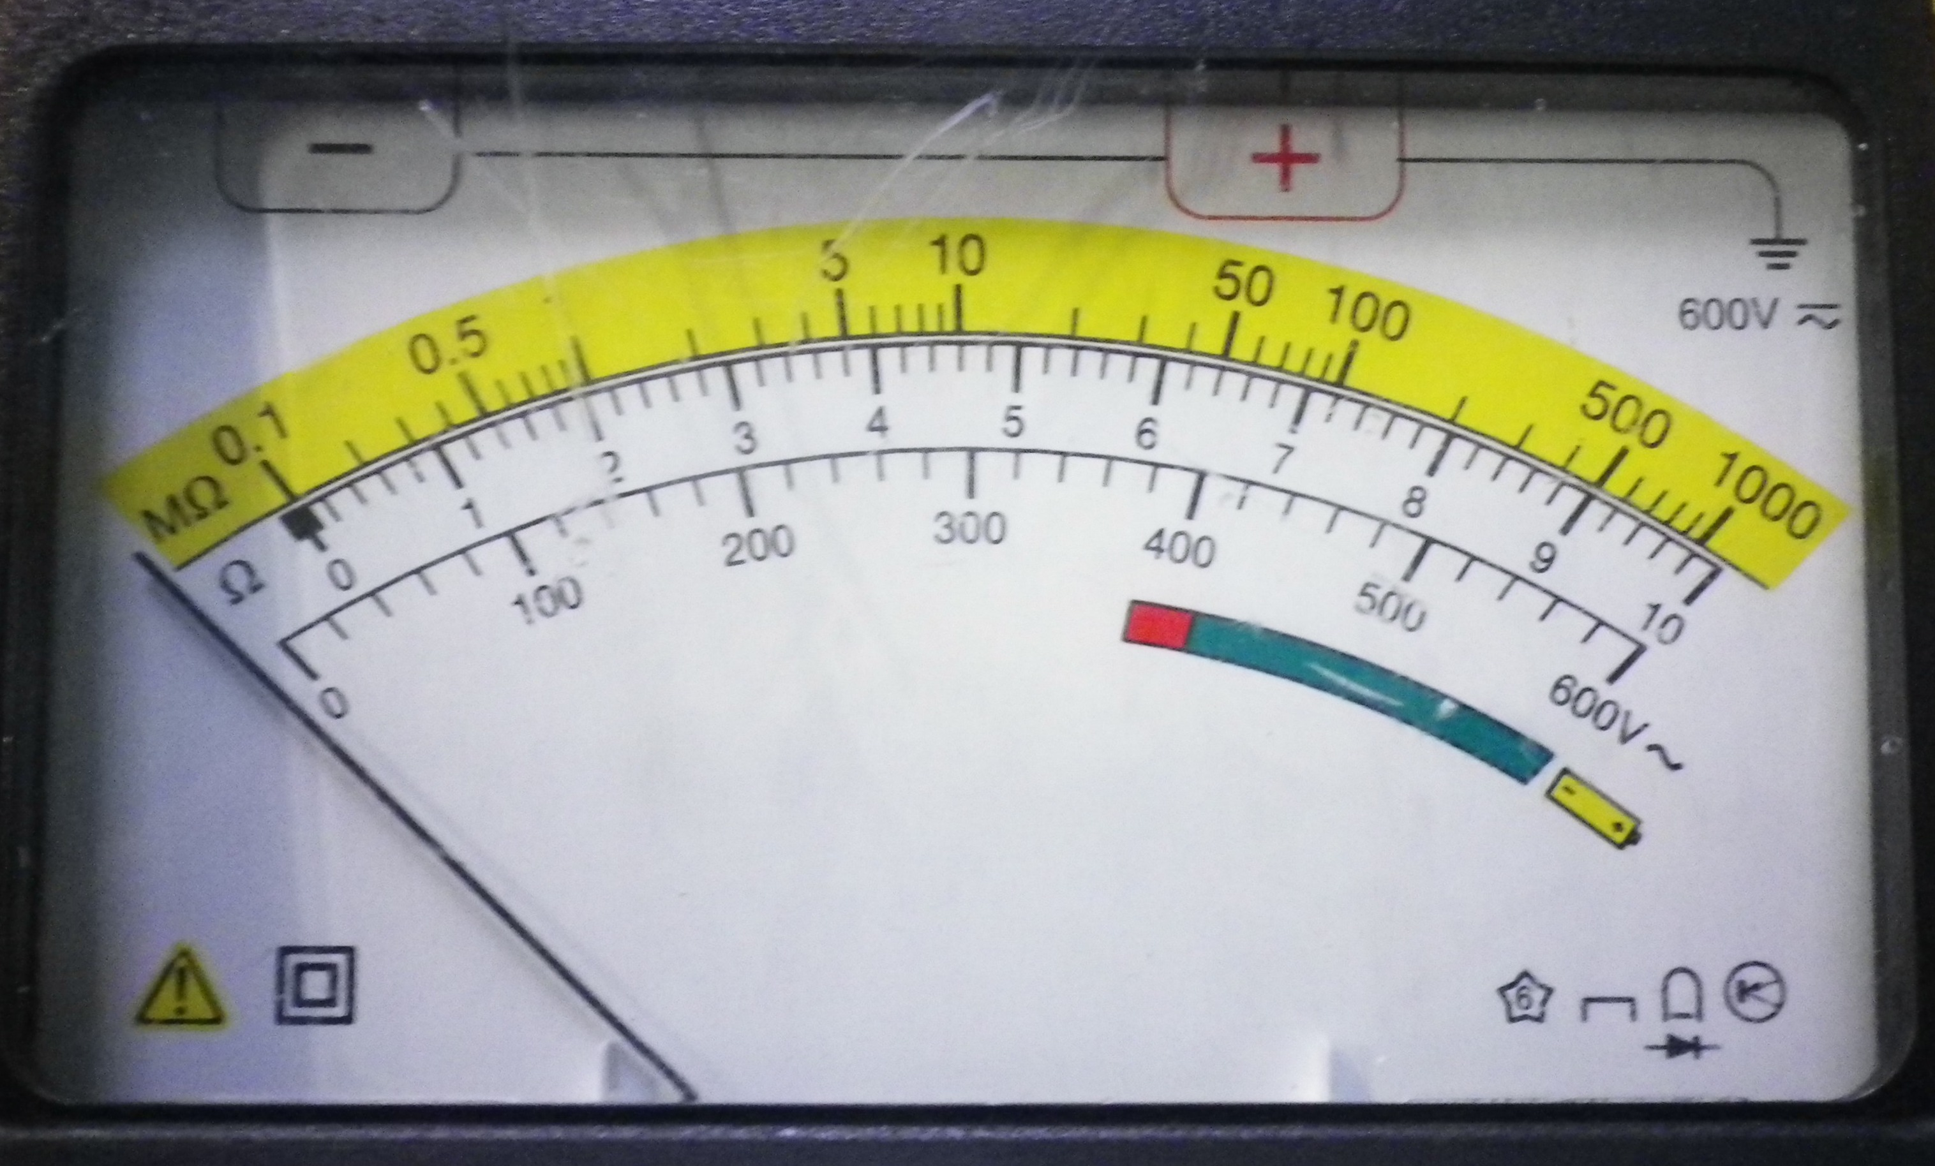

écran mégohmmètre

**Défaut d'isolement**

Résistance d’isolement inférieure à 500 000 Ω

écran mégohmmètre

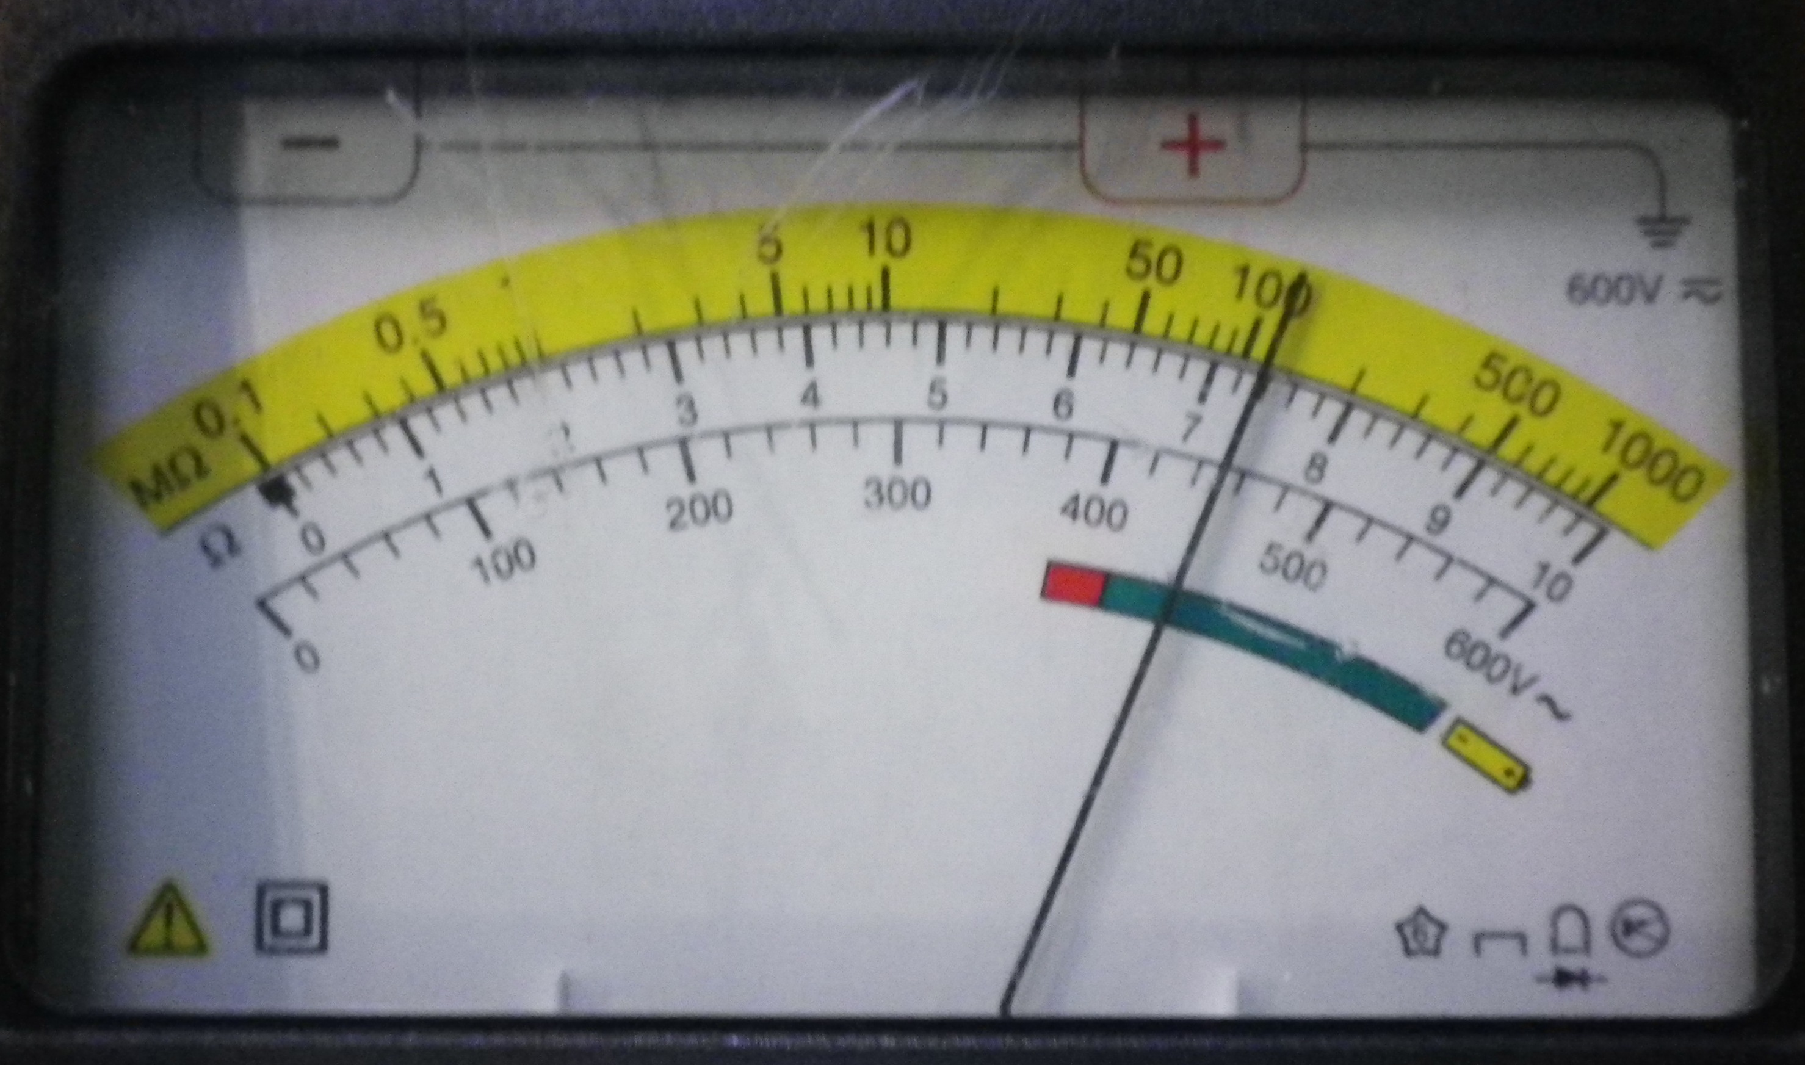

**Isolement correct**

Résistance d’isolement supérieure à 500 000 Ω

**Mesure des tensions au tableau**

Il est impératif de se mettre en sécurité et de sécuriser

l'environnement pour effectuer cette mesure.

On doit utiliser les **Équipements de Protection**

(EPI, EIS et ECS).

Présence du professeur obligatoire.

MC900411320[1]



**Appareil de mesure utilisé :** un multimètre en position **Voltmètre** (V~)

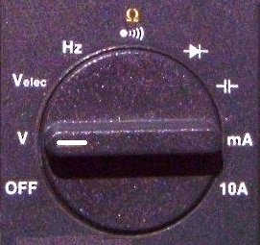

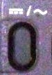

Sélectionner le type **alternatif** (V~) **→**

**Procédure :**

Tous les disjoncteurs doivent être enclenchés (ON).

On teste chaque départ (ici de D1 à D7) entre phase et neutre.

La valeur entre phase et neutre doit être proche de 230 V.

Tableau

D3

D7

D6

Neutre

Phase

**20 A**

**2 A**

**32 A**

**20 A**

**20 A**

**16 A**

**16 A**

**40 A**

30 mA

D5

D3

D2

D1

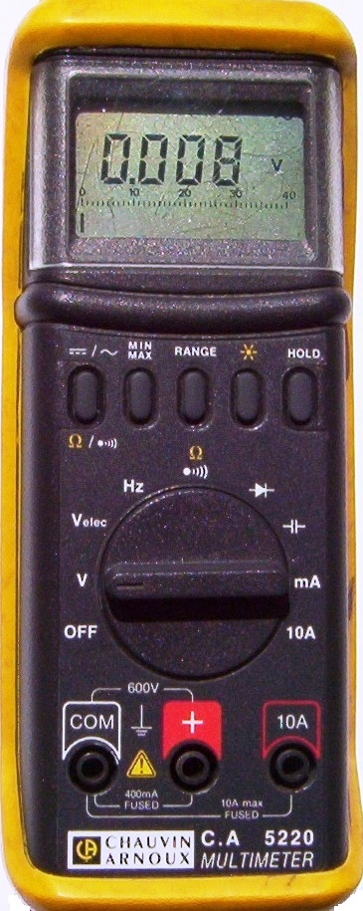

P.E.

MC900411320[1]

0.004 V

écran multimètre

~

231.2 V

écran multimètre

~

**Tension conforme**

**Tension non conforme**

**Mesure du courant circulant dans un circuit**

Il est impératif de se mettre en sécurité et de sécuriser

l'environnement pour effectuer cette mesure.

On doit utiliser les **Équipements de Protection**

(EPI, EIS et ECS).

Présence du professeur obligatoire.



MC900411320[1]

**Appareil de mesure utilisé :** Pince ampèremétrique en position ( A ~ )

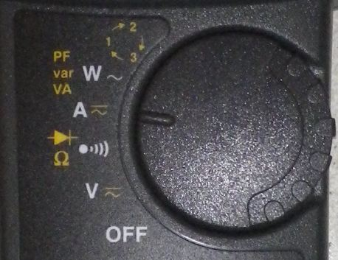

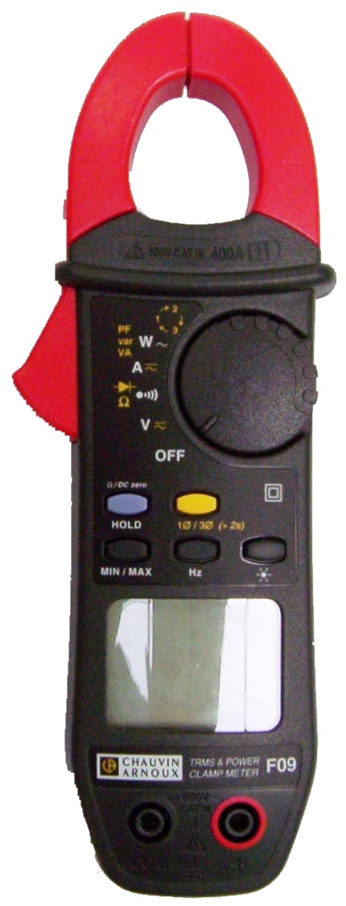

position ( A ~ )

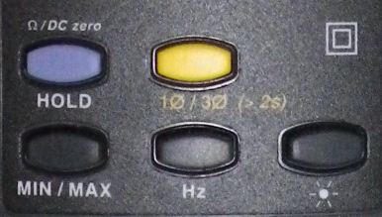

Agir sur la touche jaune pour forcer la sélection AC,DC ou AC+DC en manuel si nécessaire

**Procédure :**

Enserrer le conducteur dans lequel circule le courant à mesurer (un seul conducteur), s'assurer de la fermeture correcte des mâchoires et de l'absence de tout corps étranger dans l'entrefer.

En DC, la flèche " " gravée sur les mâchoires doit être orientée dans le sens présumé de circulation du courant pour que le signe de la valeur affiché soit significatif.

Tableau





**16 A**

**16 A**

P.E.

cuisinière

électrique

D1

D2

D3

D7

D6

D3

**40 A**

30 mA

Neutre

Phase

**20 A**

**2 A**

**32 A**

**20 A**

**20 A**